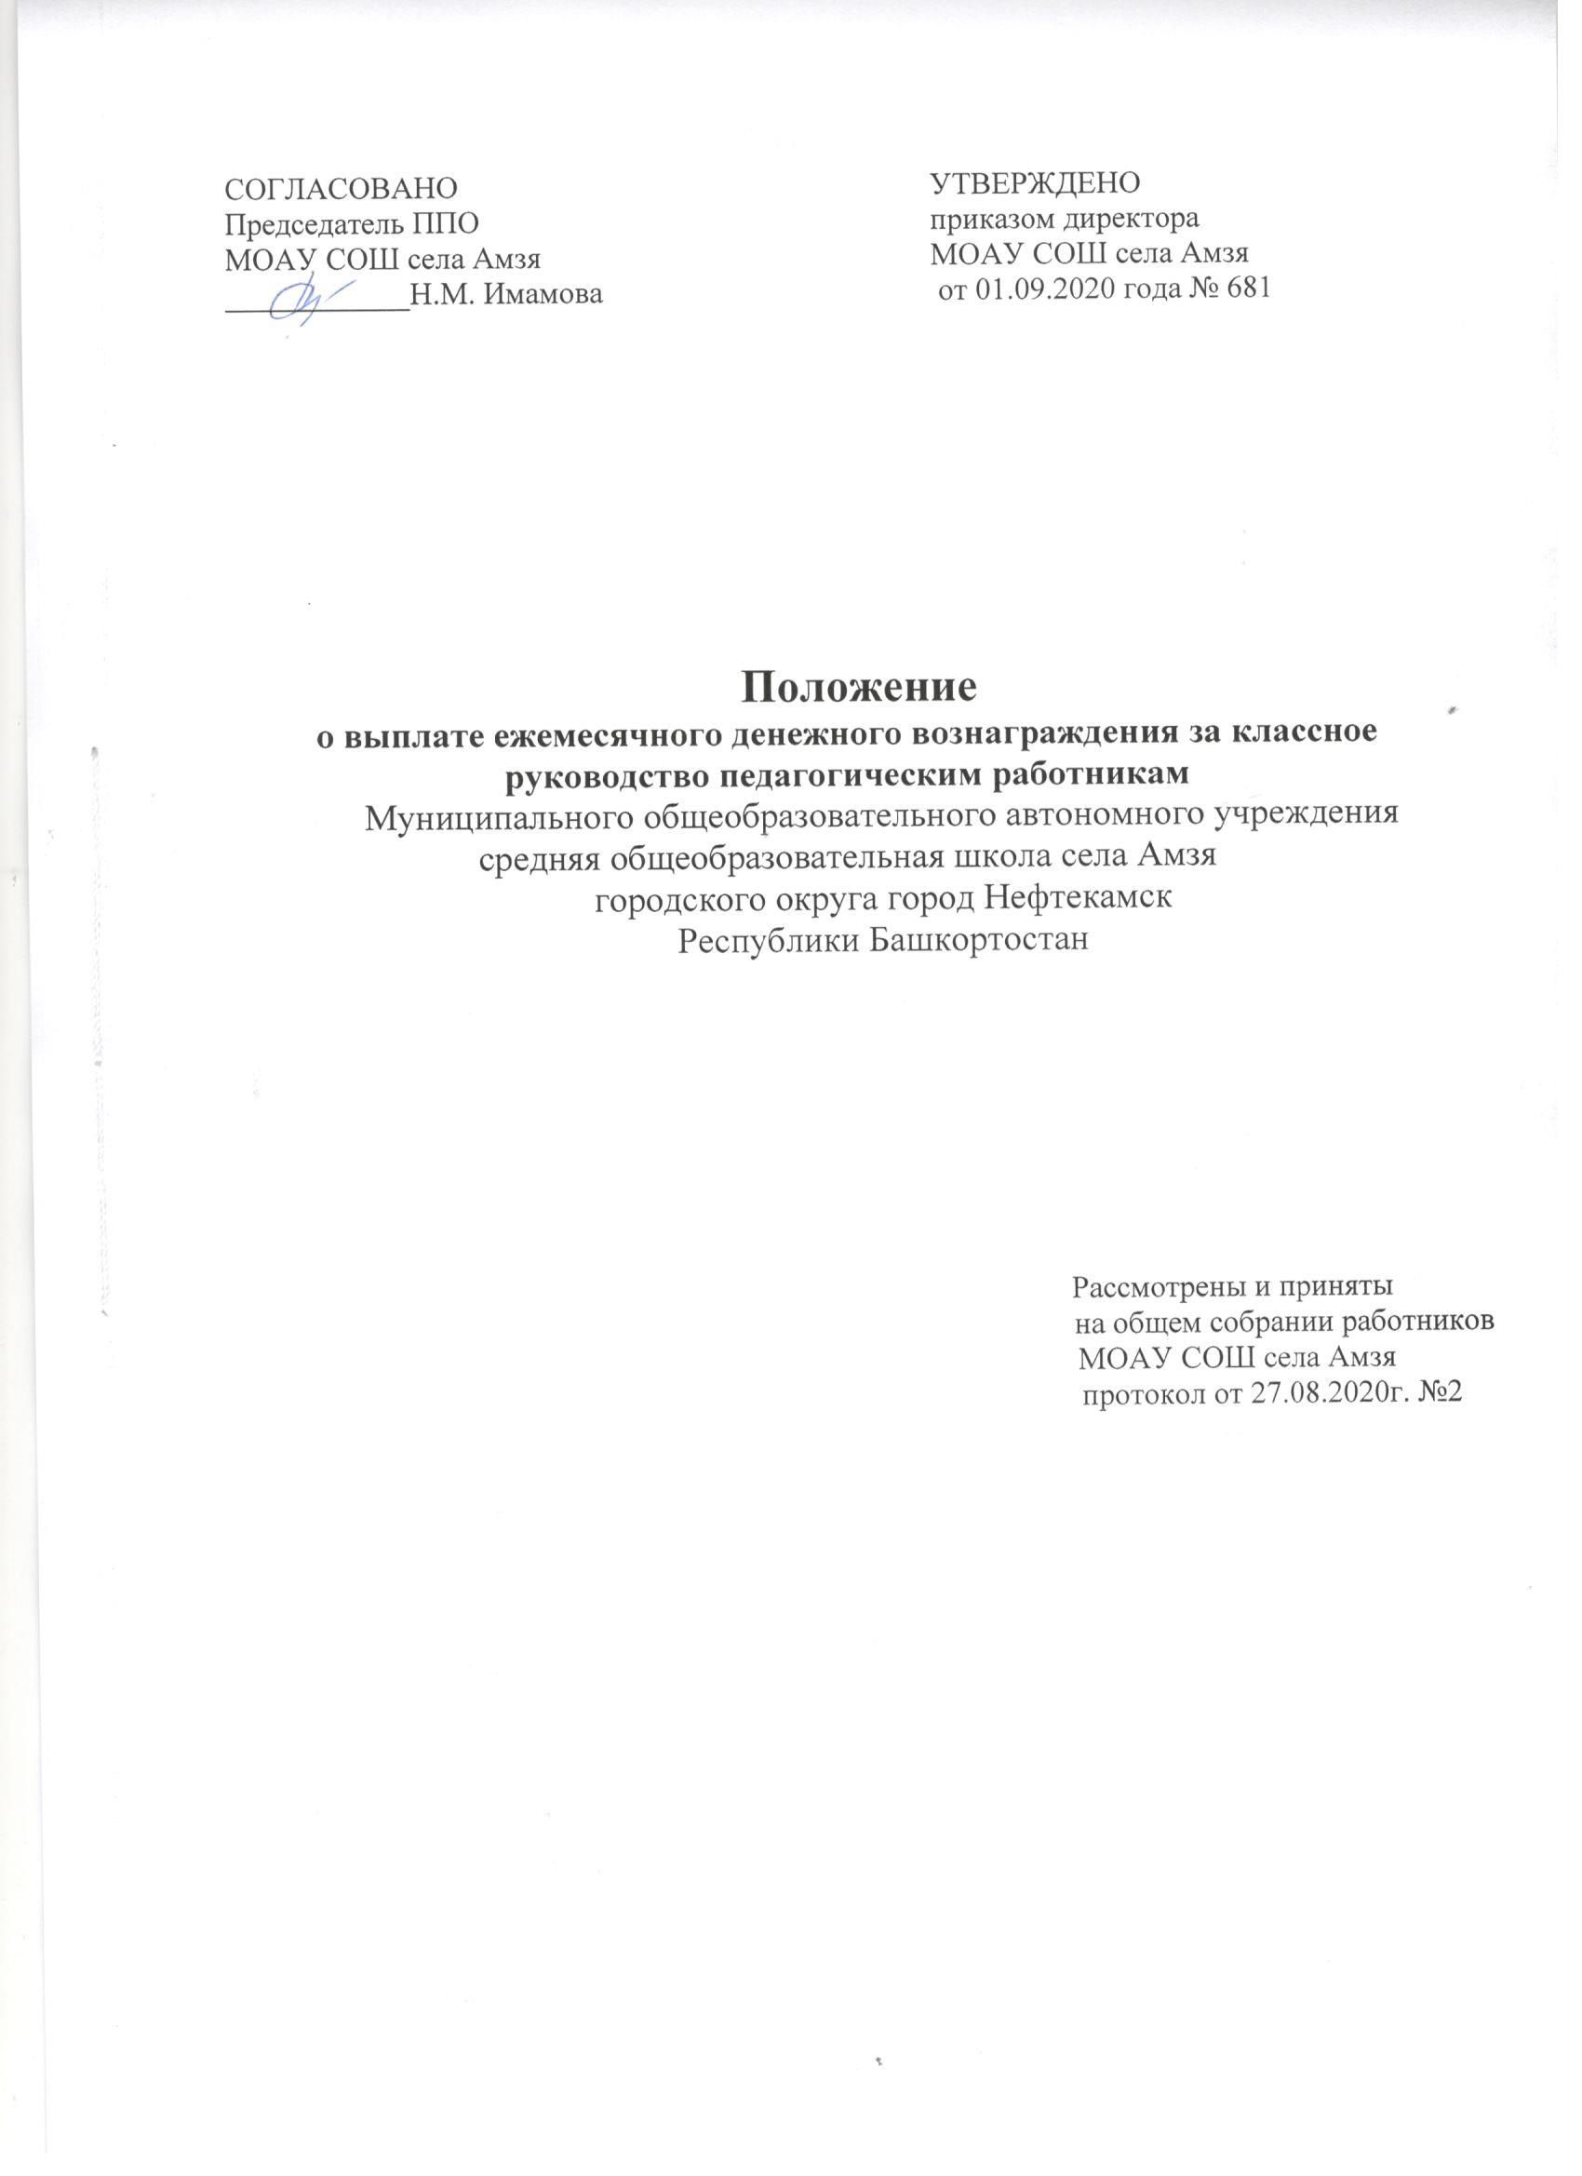

1. ОБЩИЕ ПОЛОЖЕНИЯ

  - Положение о выплате ежемесячного денежного вознаграждения за классное руководство педагогическим работникам муниципального общеобразовательного автономного учреждения средняя общеобразовательная школа села Амзя городского округа город Нефтекамск Республики Башкортостан (далее – Положение) разработано в соответствии:
– с Федеральным законом от 29.12.2012 г. № 273-ФЗ «Об образовании в Российской Федерации»;
– с Постановлением Правительства Республики Башкортостан от 22.06.2020 №369 «О выплате ежемесячного денежного вознаграждения за классное руководство педагогическим работникам государственных и муниципальных образовательных организаций, реализующих образовательные программы начального общего, основного общего и среднего общего образования, в том числе адаптированные основные общеобразовательные программы».
– с Уставом муниципального общеобразовательного автономного учреждения средняя общеобразовательная школа села Амзя городского округа город Нефтекамск Республики Башкортостан (далее МАОУ СОШ села Амзя, учреждение).
1.2. Настоящее Положение определяет порядок и условия выплаты ежемесячного денежного вознаграждения за выполнение функций классного руководителя педагогическим работникам МАОУ СОШ села Амзя, реализующих образовательные программы начального общего, основного общего и среднего общего образования, в том числе адаптированные образовательные программы за счет средств федерального бюджета.
1.3. Выплата ежемесячного вознаграждения за выполнение функций классного руководителя педагогическим работникам МАОУ СОШ села Амзя производится с 1 сентября 2020 года из расчета 5000 рублей за классное руководство в одном классе независимо от количества обучающихся в классе (классе-комплекте).
1.4. Одному педагогическому работнику общеобразовательной организации при условии осуществления классного руководства в 2-х и более классах осуществляется не более 2-х выплат ежемесячного вознаграждения за классное руководство.
1.5. При выплате ежемесячного вознаграждения учитываются установленные трудовым законодательством Российской Федерации отчисления по единому социальному налогу, страховым взносам на обязательное пенсионное страхование и страховым взносам по обязательному социальному страхованию от несчастных случаев на производстве и профессиональных заболеваний, а также районный коэффициент и процентная надбавка.

2. УСЛОВИЯ ВЫПЛАТЫ ЕЖЕМЕСЯЧНОГО ВОЗНАГРАЖДЕНИЯ

2.1. Возложение на педагогического работника функций классного руководителя производится ежегодно на основании приказа руководителя учреждения.
2.2. Выплата ежемесячного вознаграждения педагогическим работникам учреждения осуществляется на основании локального правового акта учреждения, определяющего функциональные обязанности классного руководителя, и приказа о возложении на педагогического работника функций классного руководителя по организации и координации воспитательной работы.

3. ПОРЯДОК И СРОКИ ВЫПЛАТЫ ЕЖЕМЕСЯЧНОГО ВОЗНАГРАЖДЕНИЯ

3.1. Начисление и выплата ежемесячного вознаграждения осуществляется в пределах плана финансово-хозяйственной деятельности учреждения.
3.3. Выплата ежемесячного вознаграждения не производится в следующих случаях:
– прекращение трудовых отношений с педагогическим работником, которому такая выплата назначена в соответствии с разделом 2 настоящего Положения;
– в период отпуска по беременности и родам или отпуска по уходу за ребенком;
– в период длительного отпуска сроком до одного года, предусмотренного статьей 47 Федерального закона «Об образовании в Российской Федерации»;
– в случае передачи в течение учебного года функции классного руководителя другому педагогическому работнику по решению руководителя общеобразовательной организации с уведомлением педагогического работника о принятом решении не позднее чем за 3 рабочих дня.
3.4. В период осенних, зимних, весенних и летних каникул, установленные для обучающихся, а также в период отмены (приостановки) для обучающихся учебных занятий по санитарно-эпидемиологическим, климатическим и другим основаниям, не совпадающие с ежегодными основными удлиненными оплачиваемыми и ежегодными дополнительными оплачиваемыми отпусками педагогических работников денежное вознаграждение за классное руководство сохраняется.
За время работы в указанные периоды оплата труда педагогических работников производится из расчета заработной платы, установленной при тарификации, предшествующей началу каникул или периоду отмены (приостановки) для обучающихся занятий по указанным выше причинам с учетом денежного вознаграждения в размере 5000 рублей и других выплат за классное руководство.
3.5. В случае нахождения классного руководителя на длительном больничном (от 10 рабочих дней и более) исполнение обязанностей классного руководителя возлагается на другого педагогического работника с выплатой ему ежемесячного вознаграждения за фактически отработанное время.

